|  |  |  |  |  |  |  |
| --- | --- | --- | --- | --- | --- | --- |
| https://sia.mercubuana.ac.id/application/akad/assets/images/mercubuana.jpg | **KERTAS KERJA UJIAN** | | | | | https://sia.mercubuana.ac.id/application/akad/assets/images/mercubuana2.jpg |
| Semester : **Gasal** / Genap / Pendek*) Tahun Akademik : 2021/2022 | | | | |
|  |  |  |  |  |
|  |  |  |  |  |  |  |
| Nomor Induk Mahasiswa | | 41819010050 | | Nomor Ujian : |  | Paraf Mahasiswa |
| Nama |  | Muhammad Aqshal Adyatma | | | | Capture.JPG |
| Fakultas / Program Studi | | Ilmu Komputer / Sistem Informasi | | | | Paraf Pengawas |
| Mata Kuliah |  | Pemrograman Mobile Programming | | | |  |
| Dosen |  | Ifan Prihandi, S.Kom, M.Kom | | | | Nilai Ujian (00-100) |
| Waktu |  | Hari | Tanggal | Jam | Ruang |  |
| Pelaksanaan Ujian |  | Kamis | 29 Desember 2021 | 10.15 – 12.45 | D-204 |  |

|  |  |
| --- | --- |
|  | **UNIVERSITAS MERCU BUANA**  **FAKULTAS : ILMU KOMPUTER**  **PROGRAM STUDI / JENJANG: SISTEM INFORMASI/S1** |
| Nomor Dokumen | ........................... |
| Tanggal Efektif | 1 Maret 2020 |
| **ASESMEN UJIAN AKHIR SEMESTER**  **F061700010** **/ MOBILE PROGRAMMING ANDROID (LAB)** | |
| TahunAkademik / Semester : 2020-2021 / 5    Hari / Tanggal : Kamis/ Desember 2021    Ruang / Waktu : D203/ 120 menit    Dosen : IFAN PRIHANDI, S.KOM,M.KOM    SKS : 3    Asesmen CPMK (CPL) : CPMK ….. (CPL…), CPMK ….. (CPL…) | |
|  | |

***Pengumpulan UAS Peserta Ujian*:**

1. Kirimkan bukti Screenshoot ke POST

2. pastikan pekerjaanmu berada dalam repository GITHUB /GITLAB

3. invite saya ke dalam GIT kalian, email : [iprihandi@gmail.com](mailto:iprihandi@gmail.com) (github/gitlab)

|  |
| --- |
| ***Instruksi Peserta Ujian*:** |

1. Buatlah tampilan layer entry dan hubungkan dengan SQlite

JAWAB :

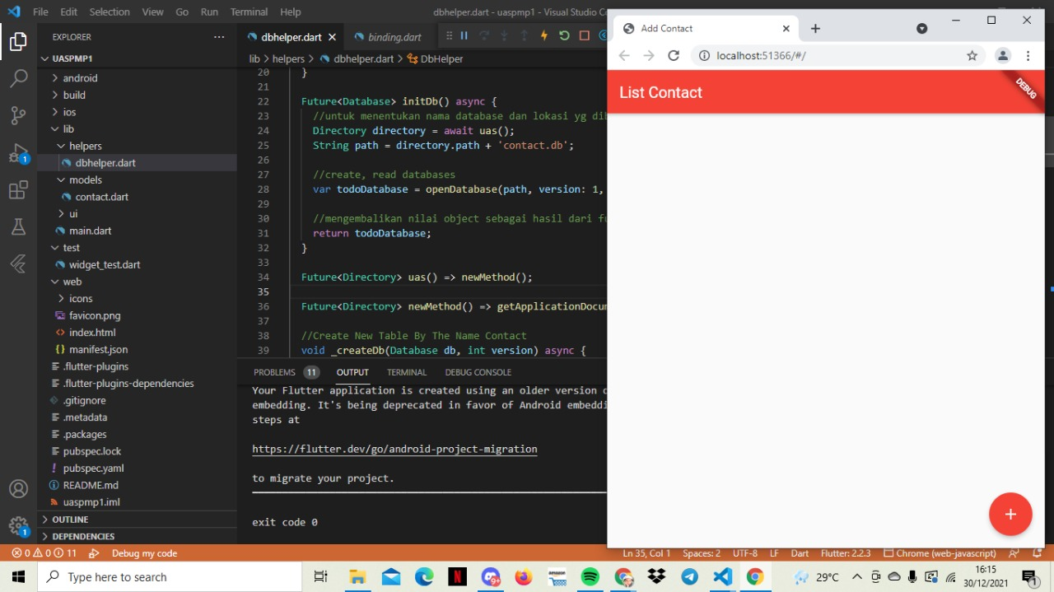

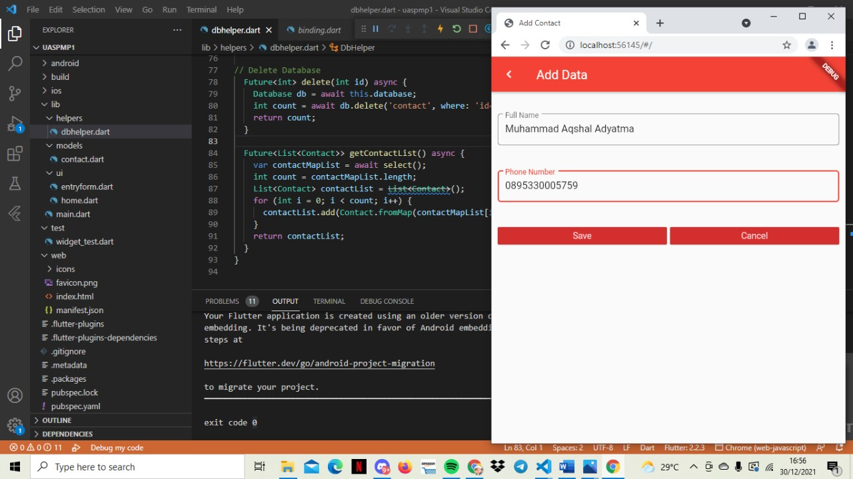

1. Buatlah passing data dengan flutter.

JAWAB :

